‘한 명만 가입하면 온 가족이 로밍 해결!’
SKT, ‘가족로밍’ 프로모션 선보인다
- 1명만 baro 요금제 쓰면 온가족이 데이터 나눠쓰고 baro통화∙문자도 무료
- ‘0청년 요금제’ 가입자 baro 요금제 50% 할인… 일 단위 ‘원패스500’ 40% 인하
- “로밍 전반의 가성비 강화… 고민 없이 baro 요금제 선택하게 할 것”
※ 엠바고 : 배포 즉시 활용 부탁드립니다.

[2023. 6. 22]

국민 대표 로밍 서비스인 T로밍이 고객 혜택 확대를 목표로 신개념 로밍 데이터 공유 서비스를 선보인다.

SK텔레콤(대표이사 사장 유영상, www.sktelecom.com)은 오는 29일부터 12월28일까지 6개월간 가족이 함께 여행을 갈 경우 한 명만 로밍 상품인 baro(바로) 요금제에 가입하면 온가족이 함께 데이터를 이용하는 ‘가족로밍 프로모션’을 시행한다고 밝혔다.

가족 단위 해외여행객들의 부담을 크게 낮출 수 있는 ‘가족로밍’은 바로 요금제에 가입한 가족대표 1명이 3,000원만 추가하면 모든 가족(대표 포함 최대 5명)이 로밍 데이터를 함께 사용하는 서비스다.

예를 들어, 3인 가족의 경우 한 명이 대표로 6GB 상품과 가족로밍을 4만2,000원(※ 6GB 상품 3만9,000원 + 가족로밍 3,000원)에 가입 시 가족 3명이 30일간 6GB의 데이터를 나눠 쓸 수 있다. 이 경우 1인당 금액은 1만4,000원으로 요금 부담이 크게 낮아진다.

제공된 데이터를 모두 소진할 경우에도 추가 요금 없이 최대 400kbps의 속도로 데이터를 이용할 수 있지만, 보다 빠른 데이터 서비스 이용을 원하는 고객을 위한 ‘데이터 충전’ 가격도 29일부터 1GB당 기존 9,000원에서 5,000원으로 45% 정도 인하한다.

바로 요금제와 가족로밍을 이용하는 고객들은 바로 통화와 문자도 무료로 이용할 수 있다. 지난 2018년 말 출시된 SKT의 바로 통화는 로밍 요금제 이용고객에게 한국과의 통화, 현지에서의 통화 모두 무료로 제공하는 서비스로, 출시 이후 누적 이용자가 930만명에 달할 정도로 폭발적인 인기를 끌고 있다.

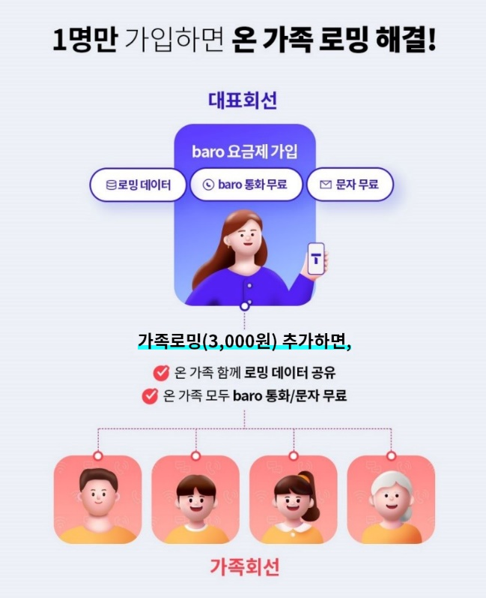

SKT의 국내 가족결합 상품으로 결합된 고객들은 T월드에서 가족 로밍 서비스에 간편하게 가입할 수 있으며, 가족결합을 이용하지 않을 경우 가족관계증명서를 SKT 공항부스에서 제시하면 가입이 가능하다.

특히, 가족로밍의 대표 1인이 0청년 요금제 고객이라면 별도 신청 없이 ‘baro’ 요금제 50% 할인 혜택을 받을 수 있다. 이 경우, 3명 가족이 6GB 바로 요금제를 1인당 7,500원에 해당하는 2만2,500원에 이용 가능하다.

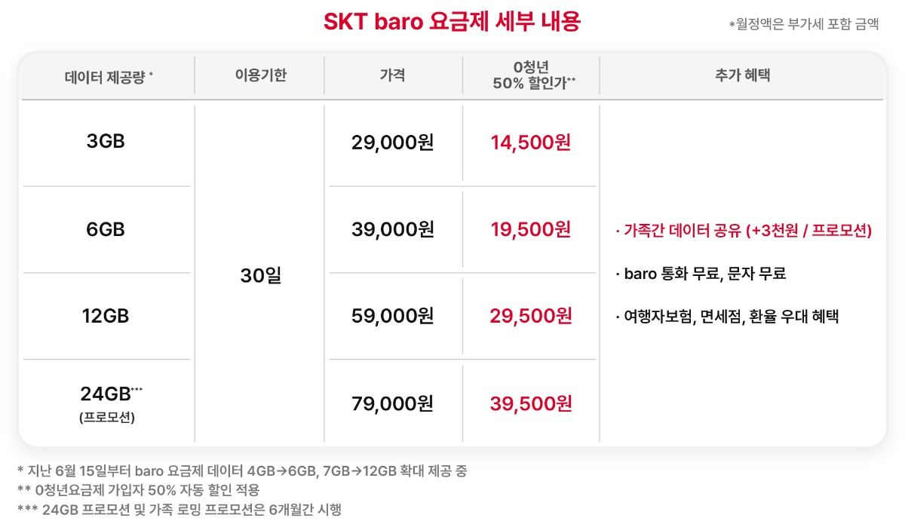

지난 1일 출시된 0청년 요금제는 데이터 제공량을 일반 요금제 대비 20%~50% 정도 추가 제공하는 만 34세 이하 고객 대상 5G 요금제다.

이 밖에도, SKT는 오는 7월20일부터 1박2일이나 2박3일 등 비즈니스 목적이나 짧은 기간 여행을 다녀오는 고객들을 위해 일단위 요금제인 ‘원패스 500’의 요금도 일 1만 6,500원에서 일 9,900원으로 40% 인하한다.

SKT의 다양한 로밍 관련 혜택에 대한 내용은 T월드 홈페이지(www.tworld.co.kr) 내 T로밍 카테고리에서 각 신규 서비스 적용 시점에 맞춰 확인할 수 있다.

SKT 윤재웅 구독 CO 담당은 “최근 고객 혜택을 크게 늘린 ‘baro 요금제’를 더 많은 고객들이 이용하실 수 있도록 가족 단위 여행객들을 위한 ‘가족로밍 프로모션’을 선보이고 로밍 전반의 가성비를 강화했다”며 “설렘과 불안이 공존하는 해외여행에서 로밍만큼은 고민하지 않고 ‘baro 요금제’를 선택할 수 있도록 혜택을 지속 강화해 나가겠다”고 강조했다.

※ 사진설명
SK텔레콤은 오는 29일부터 12월28일까지 6개월간 가족이 함께 여행을 갈 경우 한 명만 로밍 상품인 baro 요금제에 가입하면 온가족이 함께 데이터를 이용하는 ‘가족로밍 프로모션’을 시행한다고 밝혔다.



